ФГАНУ «Всероссийский научно-исследовательский институт молочной промышленности»
«Всероссийский научно-исследовательский институт маслоделия и сыроделия» – филиал ФГБУ «Федеральный научный центр пищевых систем им. В.М. Горбатова» РАН
ФГАОУ ВО «Северо-Кавказский федеральный университет»
ФГБОУ ВО «Вологодская государственная молочнохозяйственная академия имени Н.В. Верещагина»

КОНКУРС НАУЧНО-ИССЛЕДОВАТЕЛЬСКИХ РАБОТ
В СФЕРЕ МОЛОЧНОЙ ОТРАСЛИ

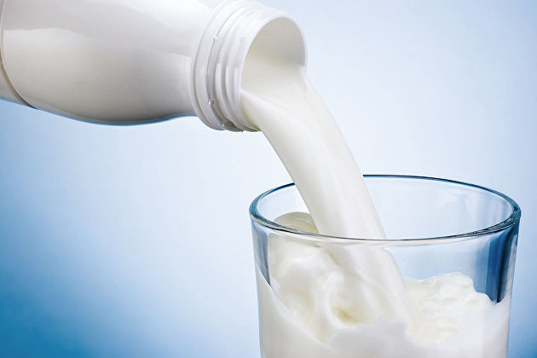

2023
Уважаемые коллеги!
Приглашаем принять участие в конкурсе научно-исследовательских работ в сфере молочной отрасли.

В конкурсе могут принимать участие студенты (бакалавры, магистранты), аспиранты и молодые ученые (без степени и кандидаты наук) в возрасте до 35 лет.

Конкурс проводится по следующим номинациям:
- студенты (бакалавры, магистранты);
- аспиранты и молодые ученые (без степени)
- молодые ученые (кандидаты наук).

На Конкурс представляются законченные научно-исследовательские работы, выполненные в рамках соответствующих номинаций лично или в соавторстве (с другим соискателем или руководителем).

Конкурс проводится в 2 этапа:
- заочный этап (отборочный) – прием заявок и работ
(15.03.2023-01.09.2023);
- очный (финальный) – в период проведения Молочного форума в г. Вологда (25-26 октября 2023 г.).

В ходе заочного этапа проводится экспертиза работ на соответствие номинациям конкурса, оценка работ Конкурсной комиссией и отбор лучших научных работ в каждой номинации. Отобранные работы рекомендуются для участия в очном этапе Конкурса.
Финальный этап предусматривает очное (или онлайн) представление работ в рамках проведения Молочного форума в виде доклада с презентацией, по итогам которого определяются победители Конкурса. Победители награждаются дипломами и ценными призами.
Заявка на участие в Конкурсе и текст НИР подаются в электронном виде в Оргкомитет Конкурса по e-mail: science@molochnoe.ru/
Каждый участник может представить на Конкурс не более одной НИР.

ТРЕБОВАНИЯ К РАБОТАМ, ПРЕДСТАВЛЯЕМЫМ НА КОНКУРС

На Конкурс принимаются научно-исследовательские работы бакалавров, магистрантов, аспирантов, молодых ученых в возрасте до 35 лет, написанные индивидуально или в соавторстве с руководителем и (или) с другими участниками (не более 1 соавтора) и соответствующие номинациям конкурса.
В работе должна быть кратко обоснована актуальность выбранной темы и цель работы, сформулирован объект и указан метод исследования. Основная часть работы должна соответствовать номинации конкурса, теме работы и полностью ее раскрывать, а также содержать в себе полученные результаты.
Объем научной работы, представляемой на Конкурс, не должен превышать 30 страниц формата А4, оформленных в соответствии с требованиями:
- нумерация страниц сквозная, начиная с первой страницы (на первой странице, которая является титульным листом, нумерация не проставляется). Номера страниц ставятся внизу страницы справа (в нижнем колонтитуле).
- текст НИР должен включать следующие составляющие:
1. Титульный лист с указанием организации, темы НИР и автора (авторов)
2. Реферат (не более 1 страницы)
3. Содержание
4. Основное содержание НИР с подразделением на главы, разделы и т.д.
5. Список литературы
6. Приложения (при наличии)
Весь текст НИР должен размещаться в границах, определяемых следующими параметрами страницы: размер А4, ориентация – книжная, поля: верхнее – 2 см, нижнее – 2 см, левое – 3 см, правое – 1,5 см.
При наборе всего текста следует использовать шрифт Times New Roman (кириллица), 14 кегль, одинарный интервал, красная строка – отступ 1,25 см.

ФОРМА ЗАЯВКИ НА УЧАСТИЕ В КОНКУРСЕ НИР
В СФЕРЕ МОЛОЧНОЙ ОТРАСЛИ

ФИО участника / руководителя
Организация
Название работы
Номинация Конкурса
Контактный телефон
e-mail

Публикация статей по конкурсным работам возможна в журнале «Молочнохозяйственный вестник» (ВАК) и материалах научно-практической конференции «Передовые достижения науки в молочной отрасли», проводимой в рамках Молочного форума в г. Вологда (25-26 октября 2023 г.).
Более подробно с общими положениями Конкурса, порядком его организации и проведения, требованиями к работам, с критериями оценки проектов конкурсной комиссией можно ознакомиться в Положении о конкурсе научно-исследовательских работ в сфере молочной отрасли:
https://molochnoe.ru/resources/files/sveden/document/pol_podrazd/otdel_nauki/pol_konkurs_nir_25.10.2019.pdf

